Национальный исследовательский университет «МЭИ»

Институт Радиотехники и электроники им. В.А. Котельникова

Типовой расчет по курсу:

«Устройства генерирования и формирования сигналов»

**Часть 2**

Студент: Жеребин В.Р.

Группа: ЭР-15-15

Вариант №3

Москва

2018

**Выходная ступень транзисторного передатчика в режиме коллекторной модуляции.**

**Задание:**

1. Нарисовать принципиальную схему двух последних каскадов транзисторного передатчика с амплитудной модуляцией и выходной каскад модулятора. Модуляция – коллекторная на два последних каскада.
2. Выполнить расчет выходного каскада высокочастотного тракта в режимах молчания и модуляции, пологая что коэффициент модуляции *m* = 1, а максимальный режим соответствует заданию. Оценить необходимый коэффициент модуляции предокнечного каскада *mпк*.
3. Определить требования к модулятору по мощности и уровню выходного напряжения.
4. Рассчитать блокировочные элементы в цепи коллекторного питания выходного каскада.
5. Изобразить для выходного каскада зависимости *I*к1(*E*к) при номинальной нагрузке предокнечного каскада *R*к.пк, обеспечивающей критический режим в пиковой точке, и при нагрузке предокнечного каскада, измененной вариацией параметров ЦС до *R*к.пк*.

*Табл.1. Данные к типовому расчету.*

|  |  |  |  |  |  |  |
| --- | --- | --- | --- | --- | --- | --- |
| № п/п | N (номер транзистора) | , Вт |  |  | *f*, МГц | , °С |
| 3 | 3 | 16 | 0 | 50 | 3 | 40 |

*Табл.2. Параметры транзистора.*

|  |  |  |  |  |  |  |  |
| --- | --- | --- | --- | --- | --- | --- | --- |
| Тип | , См | , См | , В | , В | , °С/Вт | , В | , °С |
| n-p-n | 3 | 1 | 0,6 | 28 | 5 | 4 | 150 |

*Табл.3. Параметры УМ, рассчитанные в первой части.*

|  |  |  |  |  |  |  |  |  |
| --- | --- | --- | --- | --- | --- | --- | --- | --- |
| , А | , А | , В | , В | , В | , Вт | , Вт | , Вт | η, % |
| 0,869 | 1,401 | 1,051 | 0,508 | 25,123 | 24,328 | 17,6 | 6,728 | 72,3 |

1. **Принципиальная схема двух последних каскадов транзисторного передатчика с амплитудной модуляцией и выходной каскад модулятора**

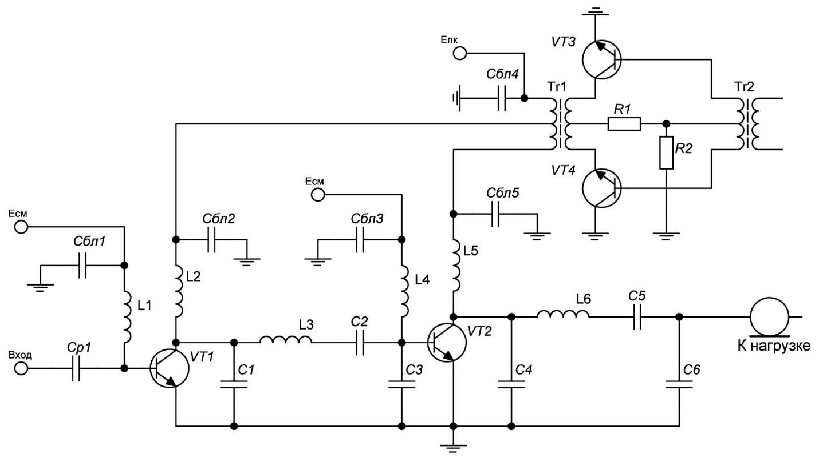

Ω

*Рис.1.**Принципиальная схема двух последних каскадов и выходной каскад модулятора.*

1. **Расчет выходного каскада высокочастотного тракта в режимах молчания и модуляции. Оценка необходимого коэффициента модуляции предокнечного каскада *mпк*.**

Мощности в режиме молчания:

Вт

Вт

Вт

Мощности в режиме модуляции:

Вт

Вт

Вт

Расчет необходимого коэффициента модуляции предоконечного каскада. Выбираем *m*пк из условия 

В

Таким образом,



1. **Определение требований к модулятору по мощности и уровню выходного напряжения.**

В точке максимального режима модулятор должен обеспечить без искажений модулируемый сигнал мощностью

Вт

Средняя выходная мощность модулятора

Вт

КПД выходной ступени модулятора по обычно применяемой двухтактной схеме составляет примерно 55%, а КПД модуляционного трансформатора около 90%, так что итоговый КПД модулятора считаем 50%. Примем, что затраты мощности на модуляцию предоконечного каскада составляют в условиях задания 10% от затрат на модуляцию выходного каскада. Тогда потребление мощности модулятором составит в среднем

Вт

1. **Расчет блокировочных элементов в цепи коллекторного питания выходного каскада.**

От развязывающей цепи из индуктивности *L*бл и конденсатора *C*бл требуется выполнение неравенств



Где Ом; Ом – сопротивление каскада, воспринимаемое модулятором; – максимальная угловая частота модулирующего колебания.

Выберем максимальную угловую частоту модулирующего колебания в тысячу раз меньше частоты входного сигнала:

 рад/с

 рад/с

Расчет граничных значений блокировочных элементов

 Гн

 Гн

Ф

Ф



Выбираем следующие значения блокировочных элементов

мкГн

нФ

1. **Статическая модуляционная характеристика *I*к1(*E*к).**

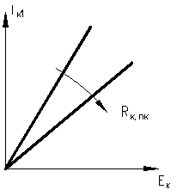

*Рис.2.**СМХ первой гармоники тока.*

При : предоконечный каскад находится в КР, амплитуда входного тока выходного каскада максимальна, напряжение питания меняется пропорционально входному так, что постоянно обеспечивается КР.

При : предоконечный каскад переходит в НР, амплитуда первой гармоники становится максимальной.